HYDROGEN ENERGY
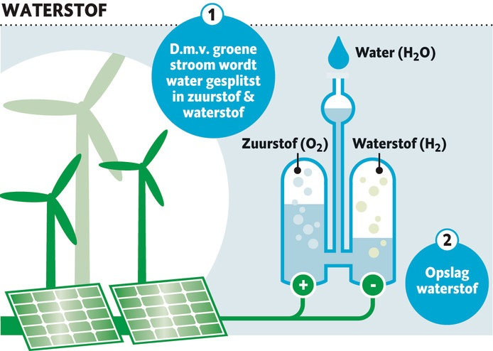

Auto’s en openbaar vervoer rijden op waterstof. Waterstof kun je maken uit water door er elektriciteit (stroom) doorheen te sturen. Er ontstaat dan zuurstof en waterstof. Als je deze twee gassen weer samenbrengt in een speciaal apparaat dan ontstaat er energie en als afvalproduct water.
In onze stad zie de plek waar waterstof en zuurstof gemaakt wordt en de speciale tankstations voor waterstof auto’s.
De voordelen van waterstof in Nederland zijn dat we de bestaande aardgasleidingen nog kunnen gebruiken voor het transport van waterstof en dat Nederland veel water heeft.
Het maken en transporteren van waterstof is in 2080 veel goedkoper dan het gebruik van fossiele brandstoffen. De fossiele brandstoffen zijn ook verboden.

